

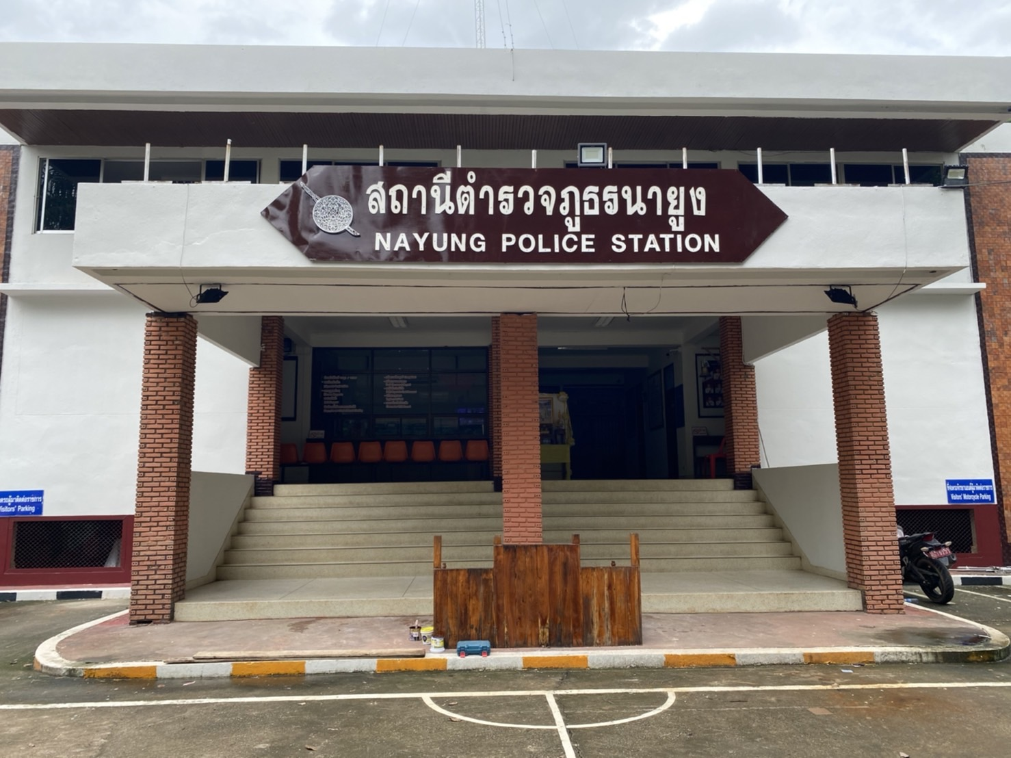
สถานีตำรวจภูธรนายูง
จังหวัดอุดรธานี
โทร. 042-132514
ประจำเดือน ตุลาคม 2567
รายงานการปฏิบัติราชการ

คำนำ

ตามการประเมินคุณธรรมและความโปร่งใสในการดำเนินงานของหน่วยงานภาครัฐ (Integrity and Transparency Assessment : ITA) สถานีตำรวจ ประจำปีงบประมาณ พ.ศ. 2568 ตัวชี้วัดที่ 9 การเปิดเผยข้อมูล ตัวชี้วัดย่อยที่ 9.2 การบริหารงาน ข้อ O7 กำหนดให้รายงานผลการปฏิบัติราชการประจำหน่วย โดยให้แสดงรายงานการปฏิบัติราชการประจำเดือนของสถานีตำรวจในรอบ 6 เดือนแรก ของปีงบประมาณ พ.ศ. 2568 (ตุลาคม 2567 - มีนาคม 2568) แยกเป็นรายเดือน และเผยแพร่เป็นประจำทุกเดือน บนเว็บไซต์ของสถานีตำรวจ
สถานีตำรวจภูธรนายูง จึงได้สรุปผลการปฏิบัติราชการประจำเดือน ตุลาคม 2567 ไว้แล้ว โดยแยกผลการปฏิบัติเป็น 5 สายงาน ประกอบด้วย งานอำนวยการ งานป้องกันปราบปราม งานจราจร งานสืบสวน และงานสอบสวน เพื่อเผยแพร่ข้อมูลการปฏิบัติงานบนเว็บไซต์ของสถานีตำรวจภูธรนายูง ต่อไป



พันตำรวจเอก
( ประลอง พรหมศร )
ผู้กำกับการ สถานีตำรวจภูธรนายูง
1 ตุลาคม 2567



สารบัญ

คำนำ
สารบัญ
รายงานการปฏิบัติราชการงานอำนวยการ 3
รายงานการปฏิบัติราชการงานป้องกันปราบปราม 9
รายงานการปฏิบัติราชการงานจราจร 14
รายงานการปฏิบัติราชการงานสืบสวน 18
รายงานการปฏิบัติราชการงานสอบสวน 20

รายงานการปฏิบัติราชการงานอำนวยการ

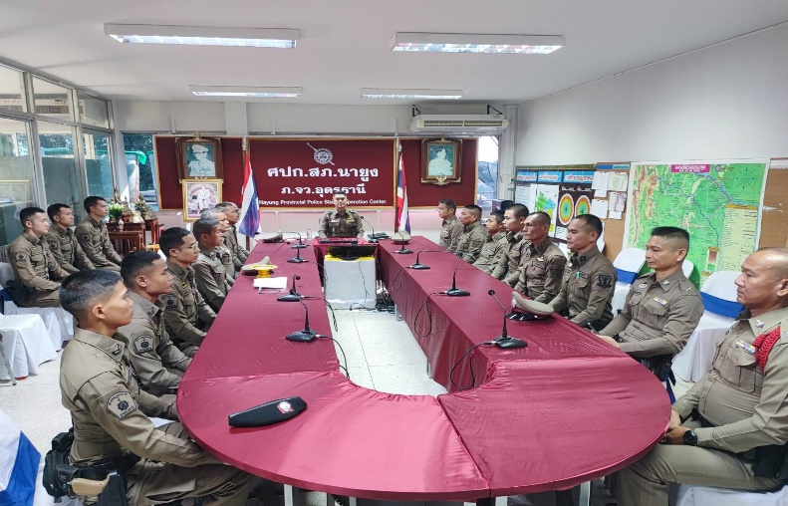
1. การประชุมรับทราบแนวทางการบริหารราชการ สำนักงานตำรวจแห่งชาติ ประจำปี 2568

"เป็นตำรวจมืออาชีพ ปฏิบัติหน้าที่ด้วยความซื่อสัตย์ สุจริต โปร่งใส เพื่อให้เกิดความผาสุกแก่ประชาชน”

พล.ต.อ.กิตติ์รัฐ พันธ์เพ๊ชร์ ผู้บัญชาการตำรวจแห่งชาติ ประกาศวิสัยทัศน์ ในการบริหารราชการ สำนักงานตำรวจแห่งชาติ ปีงบประมาณ 2568

สภ.นายูง โดย พ.ต.อ.ประลอง พรหมศร ผกก.สภ.นายูง และข้าราชการตำรวจ ในสังกัดทุกนาย ประชุมรับนโยบายบริหารราชการ ผ่านระบบออนไลน์ เพื่อนำไปปฏิบัติเพื่อให้บรรลุวัตถุประสงค์และเป้าหมาย ตามวิสัยทัศน์ ณ หอประชุม สภ.นายูง มีผู้เข้าร่วมรับฟังนโยบาย รวม 29 นาย

2. การประชุมบริหาร สภ. ประจำเดือน ตุลาคม 2567

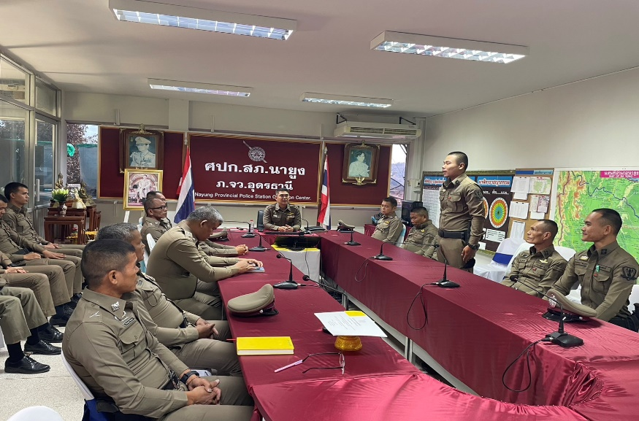

วันที่ 1 ตุลาคม 2567 เวลา 10.30 น. พ.ต.อ.ประลอง พรหมศร ผกก.สภนายูง จัดการประชุมบริหาร สภ. ประจำเดือน ตุลาคม 2567 โดยมีข้าราชการตำรวจ สภ.นายูง มาประชุม จำนวน 29 นาย มีระเบียบวาระการประชุม ดังนี้
วาระที่ 1 เรื่องประธานแจ้งที่ประชุมทราบ
วาระที่ 2 รับรองรายงานการประชุม เดือน กันยายน 2567
วาระที่ 3 เรื่องแจ้งเพื่อทราบ
วาระที่ 4 กำชับการปฏิบัติตามนโยบายของผู้บังคับบัญชา
วาระที่ 5 แผนกงานแถลงผลการปฏิบัติและข้อราชการสำคัญ
วาระที่ 6 เรื่องอื่น
- แนะนำตัวข้าราชการตำรวจมาดำรงตำแหน่งใหม่ จำนวน 2 นาย
- การจัดงานวันตำรวจ ประจำปี 2567
- การแข่งขันกีฬาภายใน ประจำปี 2567
วาระที่ 7 ประธานสรุปสั่งการ

3. โครงการพัฒนาองค์ความรู้แก่ข้าราชการตำรวจ ประจำปีงบประมาณ พ.ศ. 2568
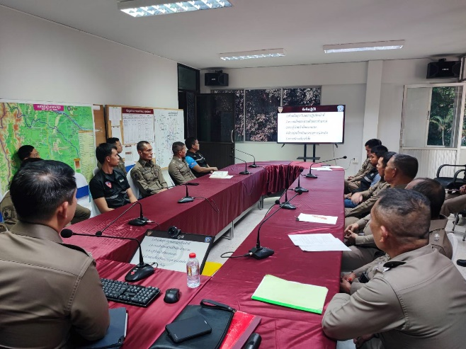
ครั้งที่ 1/2568
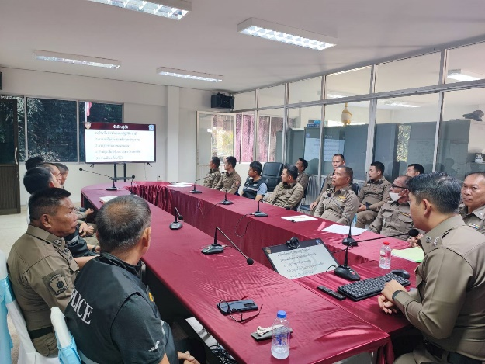

วันที่ 1 ตุลาคม 2567 เวลา 10.30-11.00 น. พ.ต.อ. ประลอง พรหมศร ผกก.สภ.นายูง จัดอบรมให้ความรู้แก่ข้าราชการตำรวจตาม “โครงการพัฒนาองค์ความรู้แก่ข้าราชการตำรวจ สภ.นายูง ประจำปีงบประมาณ พ.ศ. 2568” ครั้งที่ 1/2568 ในหัวข้อ “พ.ร.บ.ป้องกันปราบปรามการทรมานการกระทำให้บุคคลสูญหาย พ.ศ. 2565” ณ หอประชุม สภ.นายูง มีผู้เข้ารับการอบรม ๒๕ นาย

4 .เข้าทำการสอนครูตำรวจแดร์
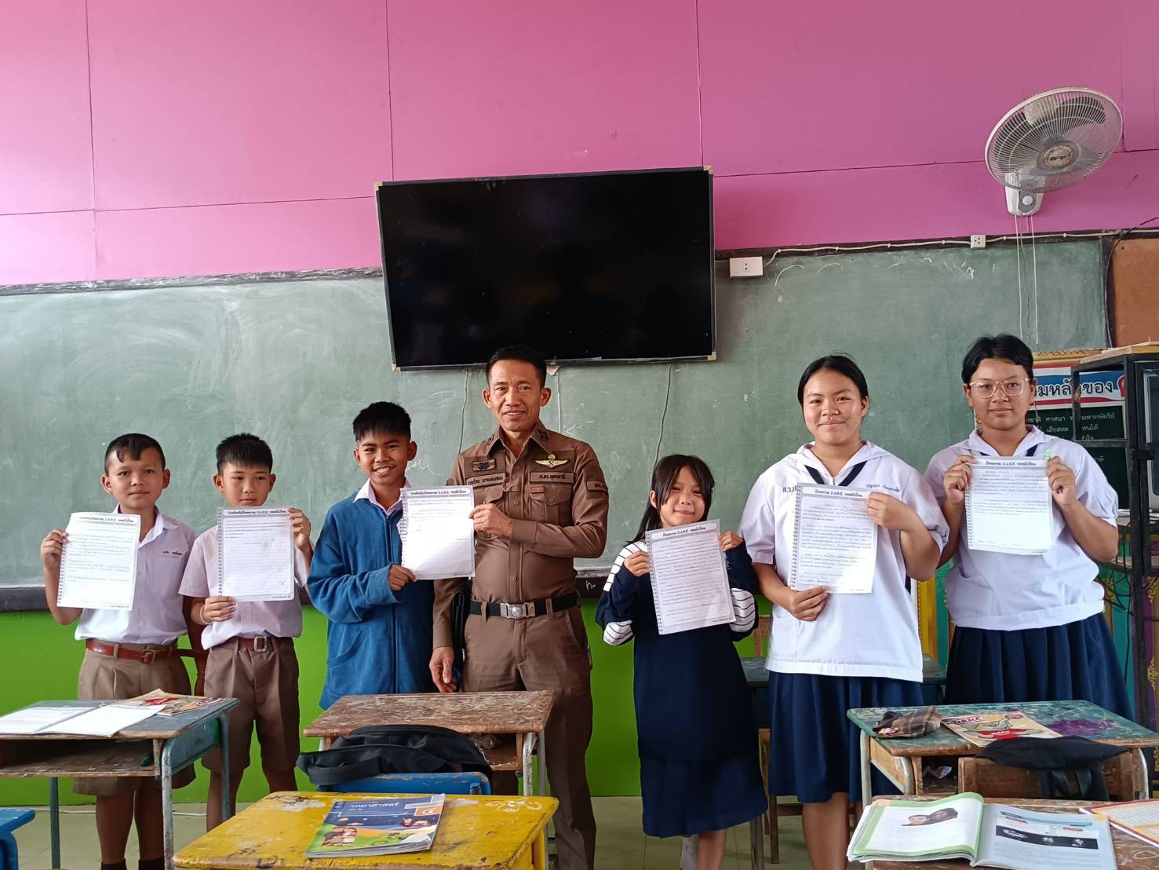
ร.ต.ท.บุญช่วย นาแพงสอน รอง สว.(ป.)สภ.นายูง เข้าทำการสอนครูตำรวจแดร์โรงเรียนบ้านสว่างปากราง

จ
ร

รายงานการปฏิบัติราชการงานป้องกันปราบปราม

1. การปล่อยแถวและควบคุมสายตรวจ

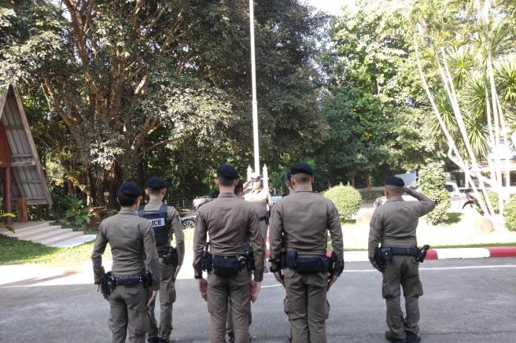 | 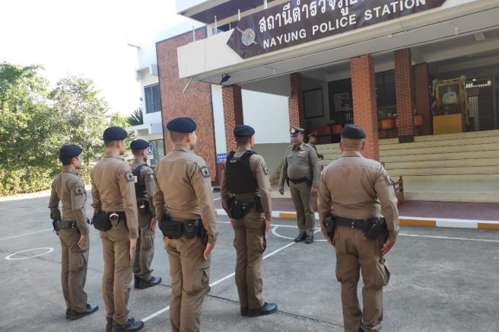

วันที่ 1-31 ตุลาคม 2567 เวลา 08.00 น. พ.ต.อ.ประลอง พรหมศร ผกก.สภ.นายูง และ พ.ต.ท.ไกรศรี พรมวัน สวป.สภ.นายูง เรียกรวมแถวหน้าเสาธง เพื่อเคารพธงชาติ สวดมนต์ไหว้พระ กล่าวอุดมคติตำรวจ และชี้แจงข้อราชการต่างๆ ดังนี้
- กำชับการปฏิบัติหน้าที่ให้มีความพร้อมอยู่เสมอ
- ตรวจความพร้อมก่อนออกปฏิบัติหน้าที่ เครื่องแต่งกาย อาวุธอุปกรณ์ประจำกาย และยานพาหนะ
- ออกตรวจจุดเสี่ยงจุดล่อแหลมในพื้นที่รับผิดชอบและบันทึกลงระบบ Police 4.0
- ออกตรวจเยี่ยมประชาชน ตามโครงการ Stop Walk and talk
- ปฏิบัติตามแนวทาง การยกระดับการบริการประชาชนของสถานีตำรวจ
- กำชับการปฎิบัติหน้าที่ ตามหลักยุทธวิธี ไม่ประมาท
- ฝึกทบทวนยุทธวิธีตำรวจ

ผู้รับผิดชอบกิจกรรม : พ.ต.ท.ไกรศรี พรมวัน สวป.สภ.นายูง

2. การออกตรวจตามแผนการตรวจ

การแบ่งเขตตรวจ
1. สายตรวจรถยนต์ 1 เขตตรวจ รับผิดชอบพื้นที่ 4 ตำบล
- ตำบลนายูง
- ตำบลโนนทอง
- ตำบลนาแค
- ตำบลบ้านก้อง

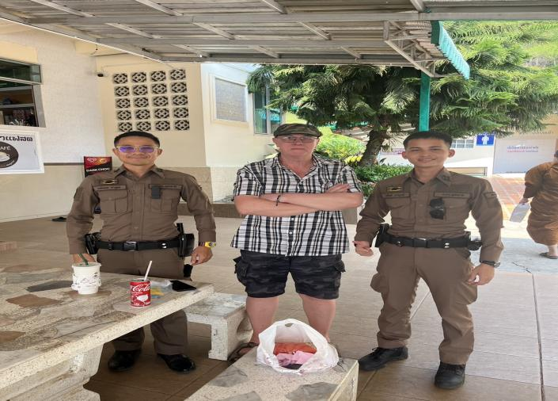
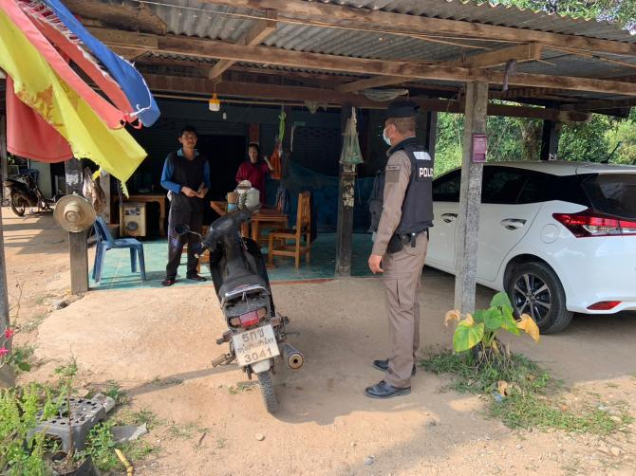

3. การปฏิบัติงานป้องกันปราบปรามอาชญากรรมของสถานีตำรวจ ผ่านระบบ POLICE 4.0
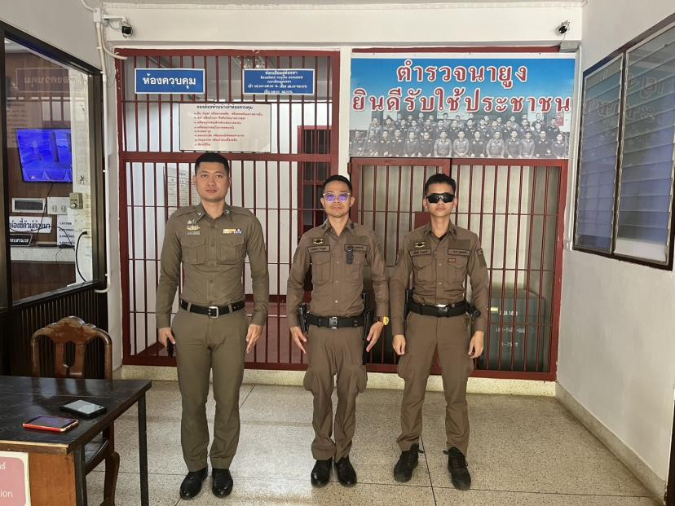

ภาพถ่ายร้อยเวร 20 สแกน QR CODE ตรวจห้องควบคุมผู้ต้องหาพร้อมถ่ายภาพ

4. ศูนย์รับแจ้งเหตุ 191

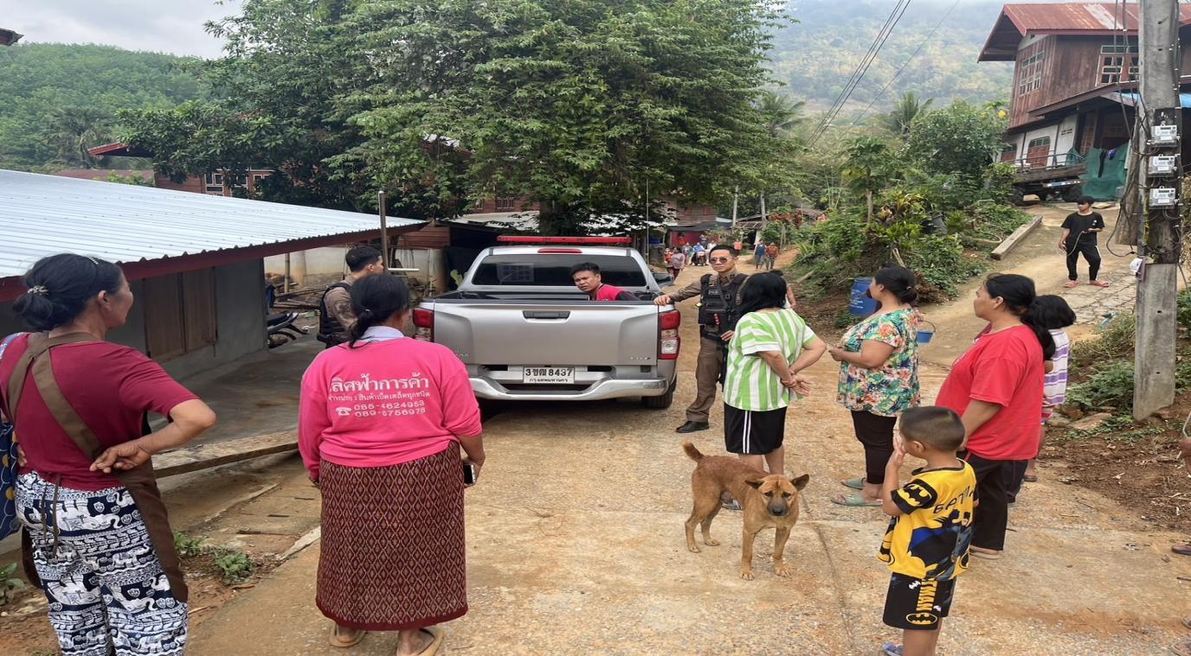

เดือน | สั่งการ | พบ | ไม่พบ | เวลาถึง
 |  |  |  | 5 นาที | 5-15 นาที | 15-30 นาที
ต.ค.67 | 8 | 8 | - | - | 4 | 4

5. การฝึกประจำสัปดาห์

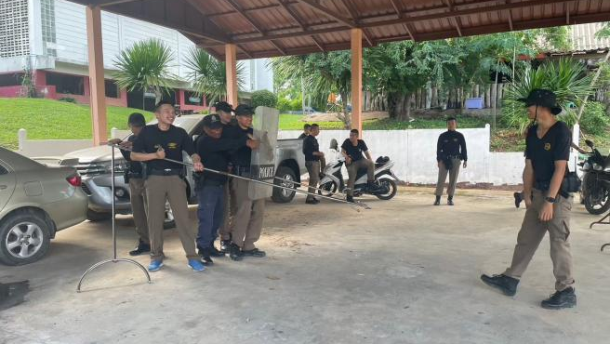 | 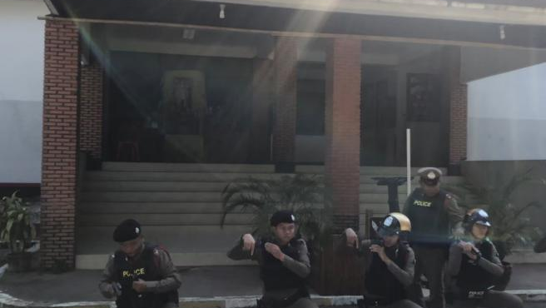
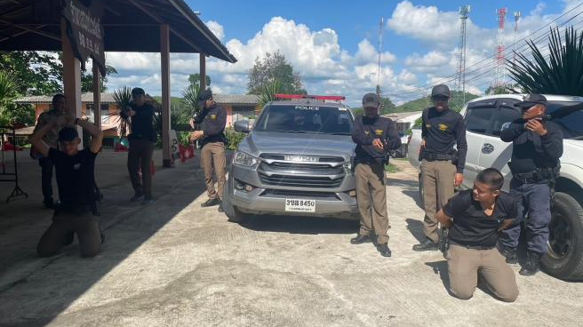 | 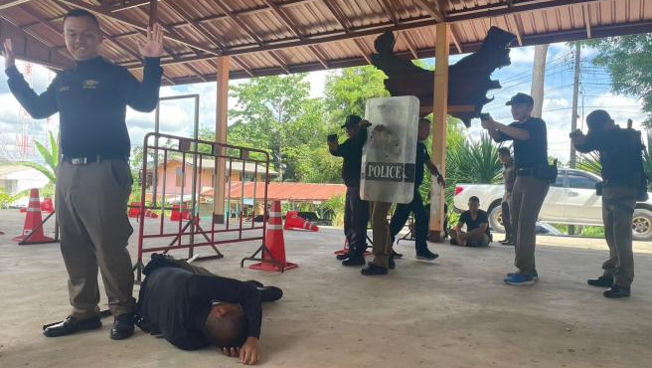

จัดทำคำสั่งแต่งตั้งครูฝึก และมอบหมายผู้ทำการฝึก โดยแบ่งออกเป็น 2 ชุด ทำการฝึกตามตาราง การฝึกสัปดาห์ละ 1 ครั้ง ตามตาราง

ครั้งที่ | วัน เดือน ปี | สถานที่ฝึก | ครูฝึก | ผู้รับการฝึก | ท่าฝึก
1 | 4 ต.ค.67  15.00 น. | สนามกีฬา | ร.ต.อ.สุรพล มูลโต  รอง สว.สส.สภ.นายูง | 20 | บุคคลท่ามือเปล่า
2 | 11 ต.ค.67  15.00 | หอประชุม | พ.ต.ต.ไกรศรี พรมวัน  สวป.สภ.นายูง | 20 | บุคคลท่ามือเปล่า
3 | 18 ต.ค.67  15.00 | สนามกีฬา | ร.ต.อ.สุรพล มูลโต  รอง สว.สส.สภ.นายูง | 20 | บุคคลท่ามือเปล่า
4 | 25 ต.ค.67  15.00 | หอประชุม | พ.ต.ต.ไกรศรี พรมวัน  สวป.สภ.นายูง | 20 | บุคคลท่าอาวุธ

6. การปฏิบัติงาน ชมส.

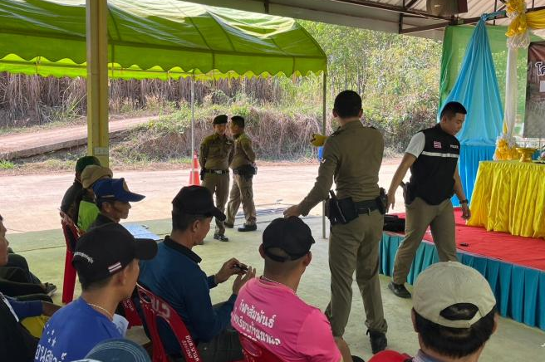 | 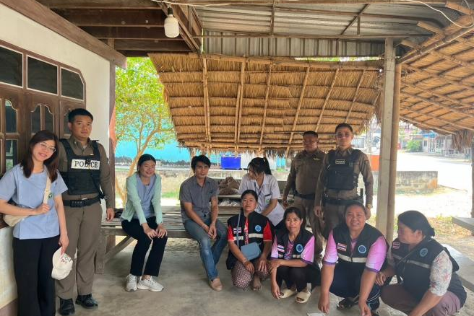
วันที่ 20 ตุลาคม 2567 เวลา 13.00 น. พ.ต.อ. ประลอง พรหมศร ผกก.สภ.นายูง พร้อม ชุดปฏิบัติการชุมชนสัมพันธ์ ออกพบปะเยี่ยมเยียนผู้นำ และประชาชนเพื่อความปลอดภัยในชีวิตและทรัพย์สินของประชาชน ในหมู่บ้านปากราง หมู่ 4 ต.นายูง อ.นายูง จ.อุดรธานี โดยมีผู้นำหมู่บ้าน และคณะกรรมการหมู่บ้าน รับการตรวจเยี่ยม

รายงานการปฏิบัติราชการงานจราจร

1. การปล่อยแถวสายตรวจจราจร

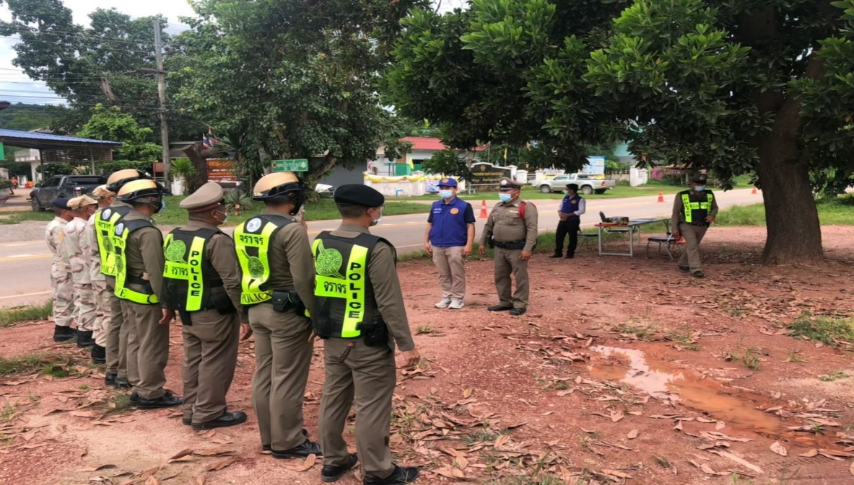

วันที่ 1-31 ตุลาคม 2567 เวลา 08.00 น. ร.ต.อ.สุรพล มูลโต รอง สว.สส.ปรท.รอง สวป.สภ.นายูง เรียกรวมแถวะชี้แจงข้อราชการต่างๆ ดังนี้
- กำชับการปฏิบัติหน้าที่ให้มีความพร้อมอยู่เสมอ
- ตรวจความพร้อมก่อนออกปฏิบัติหน้าที่ เครื่องแต่งกาย อาวุธอุปกรณ์ประจำกาย และยานพาหนะ
- ออกตรวจเยี่ยมประชาชน ตามโครงการ Stop Walk and talk
- ปฏิบัติตามแนวทาง การยกระดับการบริการประชาชนของสถานีตำรวจ
- กำชับการปฎิบัติหน้าที่ ตามหลักยุทธวิธี ไม่ประมาท
- ฝึกทบทวนยุทธวิธีตำรวจ
ผู้รับผิดชอบกิจกรรม : พ.ต.ท.ไกรศรี พรมวัน สวป.สภ.นายูง

2. การอำนวยความสะดวกด้านการจราจรหลวงพ่อบิณฑบาตบริเวณสามแยกหน้าโรงพยาบาลนายูง ทุกวันตั้งแต่เวลา 0๖.๐๐ น.จนเสร็จสิ้นภารกิจ
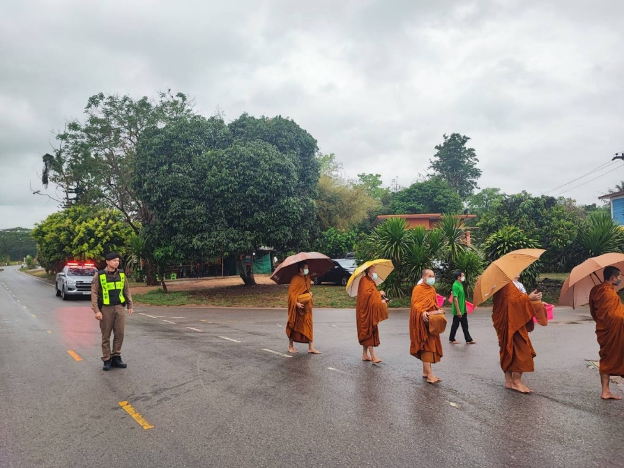

วันที่ 1 – 31 ตุลาคม 2567 จราจรเวร อำนวยความสะดวกด้านการจราจร บริเวณ สามแยกหน้าโรงพยาบาลนายูง เพื่ออำนวยความสะดวกให้กับประชาชนที่เดินทางมาตักบาตรกับหลวงพ่ออินทร์ถวาย สันตุสสโก เจ้าอาวาสวัดป่านาคำน้อย

2. การตั้งจุดตรวจกวดขันวินัยจราจร

ข้อมูลผลการดำเนินงานในเชิงสถิติ การตั้งจุด จุดสกัด
ประจำปีงบประมาณ พ.ศ. ๒๕๖๘ สถานีตำรวจภูธรนายูง จังหวัดอุดรธานี
ประจำเดือน ตุลาคม ๒๕๖๗
ข้อมูลผลการดำเนินงานในเชิงสถิติ การตั้งจุดตรวจ จุดสกัด
ประจำปีงบประมาณ พ.ศ. ๒๕๖๘
ผลการดำเนินการในการตั้งจุดตรวจ จุดสกัด
ข้อมูล ณ ๑ มกราคม 2568
เดือน/ปี | จำนวนตั้งจุด | จำนวนการเรียกตรวจ(ราย) | พบกระทำความผิด(ราย) | จำนวนออกใบสั่งเปรียบเทียบปรับ(ราย | ไม่พบการกระทำผิด(ราย) | ว่ากล่าวตักเตือน(ราย)
ต.ค.2567 | ไม่มีการตั้งจุดตรวจ จุดสกัด | - | - | - | - | -

รายงานการปฏิบัติราชการงานสืบสวน ประจำเดือน ตุลาคม 2567
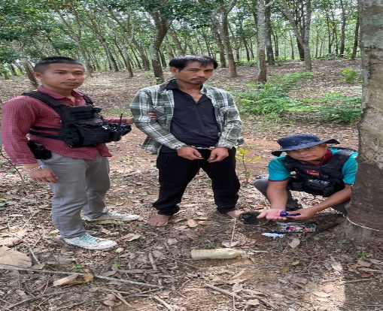
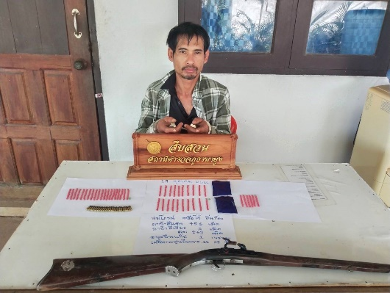
1. สถิติการจับกุมความผิดเกี่ยวกับยาเสพติด
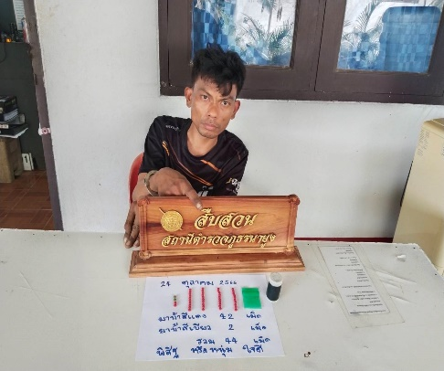

ประเภทความผิด | จับกุม (ราย) | ผู้ต้องหา (คน)
จำหน่าย | 3 | 3
ครอบครอง | -
ครอบครองเพื่อเสพ | -
เสพ | 5 | 5
รวม | 8 | 8

2. สถิติจับกุมความผิดเกี่ยวกับอาวุธปืน
ประเภทความผิด | จับกุม (ราย) | ผู้ต้องหา (คน)
อาวุธปืนไม่มีทะเบียน | 1 | 1
อาวุธปืนมีทะเบียน | - | -
รวม | 1 | 1

รายงานการปฏิบัติราชการงานสอบสวน

1. อัตรากำลังและการปฏิบัติหน้าที่

ตำแหน่ง | อัตราอนุญาต | คนครอง | ขาด | หมายเหตุ
รอง ผกก. (สอบสวน) | 1 | 1 | -
สว. (สอบสวน) | 1 | 1 | -
สว.สอบสวน (หัวหน้างานคดี) | 1 | 0 | 1
รอง สว. (สอบสวน) | 4 | 2 | 2

2. สถิติคดีอาญา 4 กลุ่ม ประจำเดือน ตุลาคม 2567

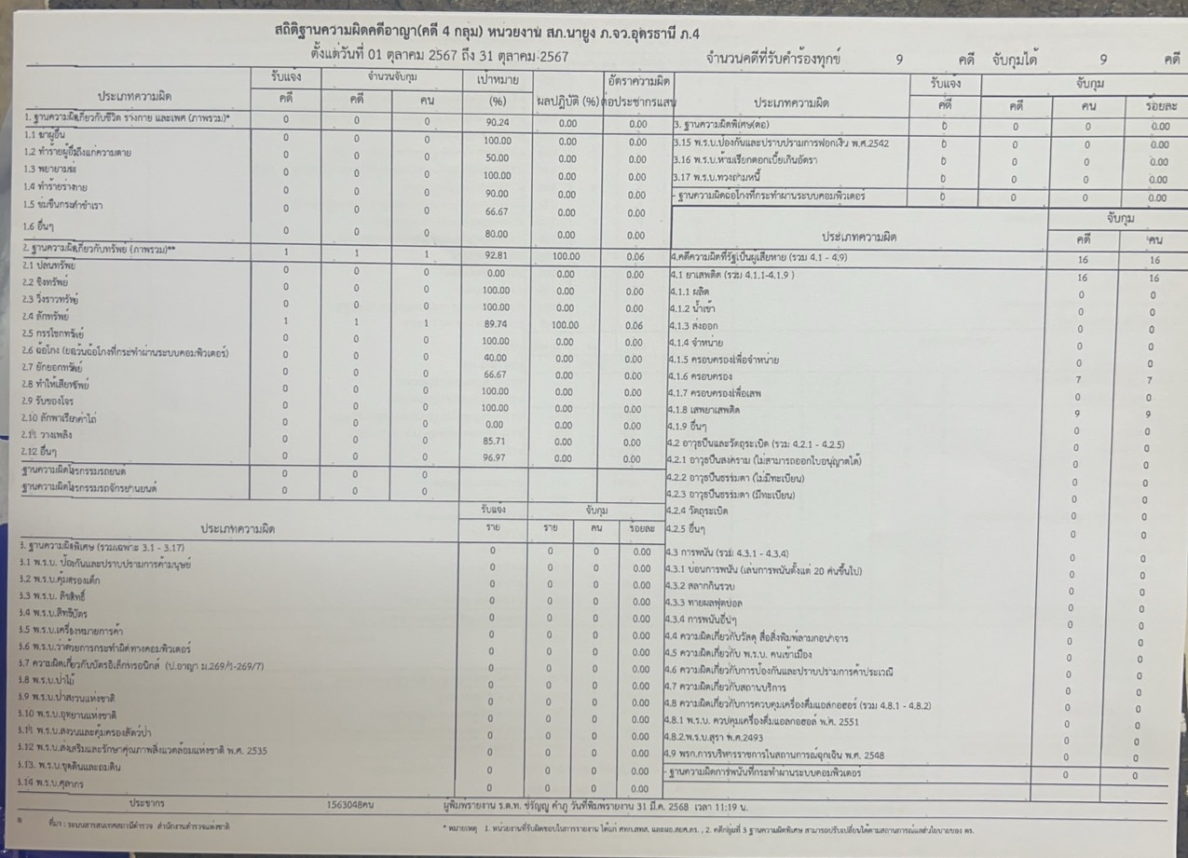

ประเภทความผิด | เกิด | จับ | ผู้ต้องหา | หมายเหตุ
กลุ่มที่ 1 ความผิดเกี่ยวกับชีวิต ร่างกาย และเพศ | 0 | 0 | 0
กลุ่มที่ 2 ความผิดเกี่ยวกับทรัพย์ | 1 | 1 | 1
กลุ่มที่ 3 ความผิดพิเศษ | - | - | -
กลุ่มที่ 4 ความผิดรัฐเป็นผู้เสียหา | 16 |  | 16
- ยาเสพติด | 16 |  | 16
- อาวุธปืน | 0 |  | 0

